# logo _____________________________________

Contrà Lampertico, 16 - Vicenza tel. 0444/506361 - cell. 3385074151

circolovicenza@alice.it circolovicenza.unicredit.it

# SEZIONE VENEZIA Circolare n. 87

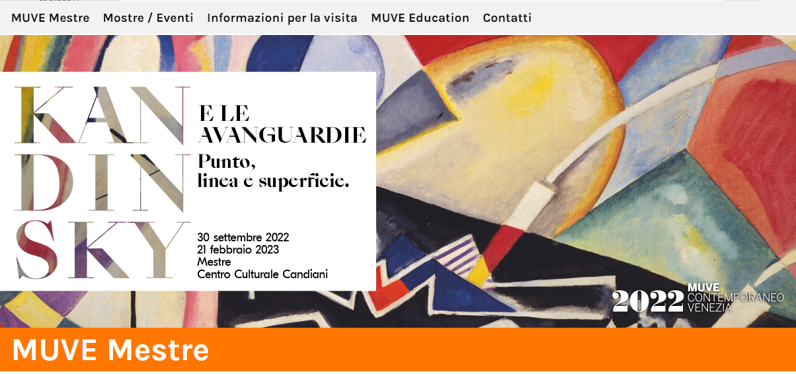

**DOMENICA 20/11/2022 ore 10.00**

Appuntamento alle ore 10.00 presso il Centro Culturale Candiani per inizio visita guidata con il Prof. Pistellato Paolo alle 10:15. La visita durerà circa 1 ora e 30. Per chi in primavera ha partecipato alla mostra a Palazzo Roverella “Kandinskij-L’opera/1900-1940”,

il Prof ci illustrerà con dei parallelismi le differenti opere esposte.

La Fondazione Musei Civici Veneziani propone, al Centro Culturale Candiani di Mestre, Kandinsky e le Avanguardie. Punto, linea e superficie, un progetto originale di MUVE che attinge l’intero contenuto della ricchissima esposizione dalle proprie collezioni, in particolare dai capolavori delle collezioni della Galleria Internazionale d’Arte Moderna di Ca’ Pesaro, fatto del tutto eccezionale in Italia, soprattutto se si fa riferimento ai grandi interpreti del ‘900 internazionale. In mostra, con **Kandinsky**, si ammirano capolavori di **Paul Klee, Lyonel Feininger, Enrico Prampolini, Jean Arp, Victor Brauner, Joan Mirò, Antoni Tàpies, Yves Tanguy, Luigi Veronesi, Ben Nicholson, Karel Appel, Roberto Matta, Giuseppe Santomaso, Mario Deluigi, Tancredi, Mark Tobey, Emilio Vedova, Mirko Basaldella, Eduardo Chillida. Bruno De Toffoli, Julia Mangold, Luciano Minguzzi, Richard Nonas.** L’esposizione è costruita con le opere acquistate dal Comune di Venezia alle Biennali, insieme ad altre donate dagli stessi artisti premiati o da mecenati e privati, a testimonianza della fascinazione per Venezia e di una lunga storia di stima e gratitudine che lega i Musei alla città e alle sue Istituzioni culturali, ai collezionisti, ai mecenati e agli artisti. Una storia che ha creato le condizioni perché Ca’ Pesaro diventasse il luogo dove in Italia sono stabilmente documentati i fermenti dell’arte dell’intero ‘900 internazionale. La mostra, attraverso oltre 40 capolavori fra dipinti, opere su carta e sculture, racconta l’affascinante viaggio dell’arte astratta dalla sua nascita al nostro contemporaneo

**MAX 25 PERSONE - QUOTA di 10 EURO solo per iscritti al circolo**

**e COMPRENDE: visita guidata e aperitivo conviviale a fine visita**

**ISCRIZIONI ENTRO L’11 NOVEMBRE 2022**

**Ref. Paris/ Manuela** 3346015055

**MODALITÀ DI ISCRIZIONE** via mail a [circolovicenza@alice.it](mailto:circolovicenza@alice.it) e a paris.sezionevenezia@gmail.com compilando il modulo di adesione in calce.

**PAGAMENTO QUOTE** versare la quota prevista a mezzo bonifico, indicando nella causale dello stesso il numero della circolare, il nome del socio di riferimento che effettua l’iscrizione ed il numero complessivo di partecipanti immediatamente dopo la conferma**.**

**BONIFICO** *Beneficiario* Unicredit Circolo Vicenza *IBAN* IT 79 Y 02008 11820 000015754559

